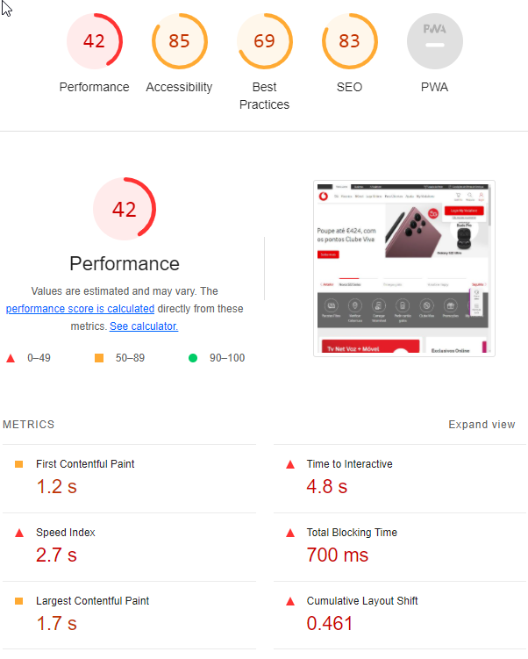

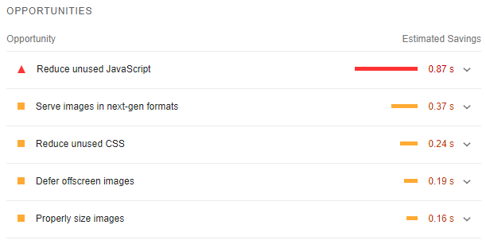

Melhorias – implementação - métrica:

* Remover código JavaScript não necessário – verificar que partes do código podem ser removidas - First Contentful Paint
* Imagens em next-gen format – usar imagens com maior compressão (em relação a JPEG,GIF,PNG) - Largest Contentful Paint
* Atribuir tamanho às imagens – definir o tamanho da imagem no código - Page load time
* Reduzir as imagens carregadas na pagina, que não estão visíveis ao utilizador – utilizar método lazy-loading (atrasar o carregamento de imagens) - Speed Index
* Evitar usar bibliotecas com vulnerabilidades conhecidas – usar bibliotecas que não seja conhecida as vulnerabilidades e mais recentes - ??
  + Apesar de não ser uma melhoria de performance, considerámos a mais importante

